

**REQUERIMENTO Nº ______ /2025.**

Requeiro à Mesa, após ouvido o Plenário nos termos legais e regimentais, que seja consignada na ata dos trabalhos desta Casa Legislativa, a realização de Sessão Solene para que seja concedido “Voto de Aplausos” para ao Excelentíssimo Senhor, **Tony Ramos Florêncio de Lima**, em reconhecimento dos seus relevantes serviços prestados ao nosso Município quando esteve à frente da Secretaria de Esporte e juventude de Goiana.

Da decisão desta Casa Legislativa, dê-se ciência ao homenageado, bem como as emissoras de comunicação rádios Goiana-FM, Nova FM, e 106.3 FM.

**Sala das Sessões da Câmara Municipal de Goiana, em 10 de julho de 2025.**

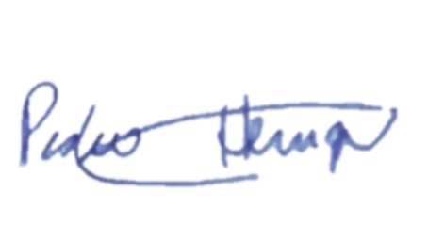

**Ver: Pedro Henrique**



**JUSTIFICATIVA**

A presente proposição tem como objetivo registrar, nos anais desta Casa Legislativa, um Voto de Aplausos ao Excelentíssimo Senhor **Tony Ramos Florêncio de Lima**, ex-secretário de Esportes e Juventude do município de Goiana, PE. Apresento esta homenagem como reconhecimento público aos relevantes serviços prestados por Tony Ramos à frente da Secretaria de Esportes e Juventude durante os últimos seis meses. Natural de Goiana, feirante, educador e estudante de Educação Física pela FAG, Tony sempre demonstrou comprometimento com as causas sociais e com o desenvolvimento da juventude da nossa cidade.

Idealizador do projeto social “Revelar”, que há 8 anos atua na formação de crianças e adolescentes por meio de uma escolinha de futebol, Tony tem sido um verdadeiro agente de transformação social, utilizando o esporte como ferramenta de inclusão e cidadania. Sua atuação na pasta foi marcada por ações concretas de incentivo à prática esportiva, valorização dos talentos locais e fortalecimento da juventude goianense. Filho de Maria de Fátima de Lima e Edvaldo Florêncio de Lima, Tony representa a força da juventude que acredita na mudança por meio do trabalho honesto, da educação e do esporte. Seu breve, porém significativo, período como secretário deixou marcas positivas, sendo digno do nosso reconhecimento e aplauso.

Por todo seu empenho, dedicação e amor pela cidade de Goiana, propomos este **Voto de Aplausos**, como forma de agradecimento e valorização por sua contribuição ao esporte e à juventude do nosso município.

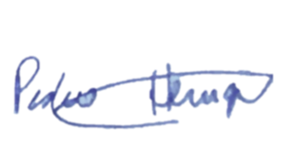**Sala das Sessões da Câmara Municipal de Goiana, em 10 de julho de 2025**

**Ver: Pedro Henrique**